

МИНИСТЕРСТВО ПО ТРУДУ И ЗАНЯТОСТИ НАСЕЛЕНИЯ КУРСКОЙ ОБЛАСТИ 305000, г. Курск, ул. Красная площадь, 8 тел.(4712) 52-10-68, факс (4712) 52-10-95 е-шаИ: 1§82П@80У1е81.ги 1гис1/ап.киг8к.Г11

07.04.2025 № 04.3-06/2209

Главам районов и городов Курской области (по списку)

Министерство по труду и занятости населения Курской области информирует о проведении Ассоциацией «СИЗ» региональных научно­практических конференций и мини-выставок средств индивидуальной защиты от ведущих отечественных производителей СИЗ нашей страны, а также онлайн - конференций, приуроченных ко Всемирному дню охраны труда, в рамках Недели охраны труда Ассоциации «СИЗ».

Расписание Недели охраны труда Ассоциации «СИЗ»:

1. 21.04.2025 г. «Телемедицина и автоматизация: Переосмысление первой помощи»;
2. 22.04.2025 г. «Работа в условиях ЕТН. Основные ошибки, сложности и практика перехода. Разработка локальных норм предприятия. Ожидаемые изменения в ЕТН»;
3. 23.04.2025 г. «Обучение СИЗ. Системы сертификации СИЗ и специалистов по ОТ»;
4. 24.04.2025 г. «Условия труда в новой реальности. Как привлечь и сохранить трудовые ресурсы. НR-бренд и культура безопасности».

Данные онлайн конференции будут проводиться в два диапазона времени: с 8.00 до 10.00 по МСК и с 10.30 до 12.30 по МСК.

Прошу проинформировать о проведении мероприятий работодателей, осуществляющих свою деятельность на территории муниципального образования, а также разместить информацию в открытом доступе на официальном сайте и в социальных сетях.

Регистрация на конференции доступна на сайте biot-asiz.ru

Программа конференций размещена на сайте biot-asiz.ru

Временно исполняющий  
обязанности министра

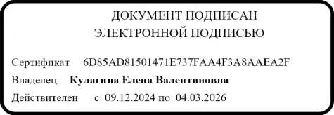

Е.В. Кулагина

Е.В. Дедкова 8 (4712)540308\*252